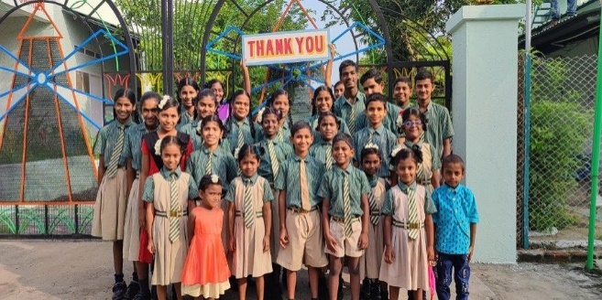
Bestuurlijk jaarverslag 2021

Algemeen
Afgelopen jaar heeft ook voor Stichting Derde Wereld Hulp de Coronapandemie nog zeer grote gevolgen gehad. Covid-19 heeft de ontwikkeling van onze kinderen gehinderd maar dankzij de financiële steun en digitale aandacht van vele belangstellenden en sponsoren die ons allemaal een warm hart toedragen hebben we “op afstand” toch veel voor deze kwetsbare jongeren kunnen betekenen. Hartelijk dank voor uw warme reacties en financiële en materiele bijdrage vanuit Tulip Garden Home en vanuit Tulip Garden Hostel.

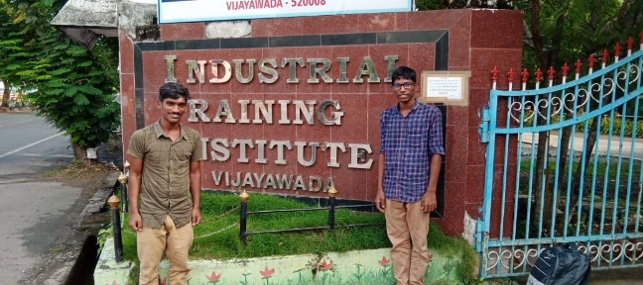
Hoe gaat het nu in Tulip Garden?
In India neemt het leven toch langzaam maar zeker weer zijn gewone loop. Alleen in winkels en op straat zijn mondkapjes nog verplicht. Ook alle kinderen zijn naar school en college en blij dat het leven weer normaal is zodat er weer regelmaat in de dag zit. Zo ook voor deze jongens, Danny en Ghanesh, poserend voor hun college.
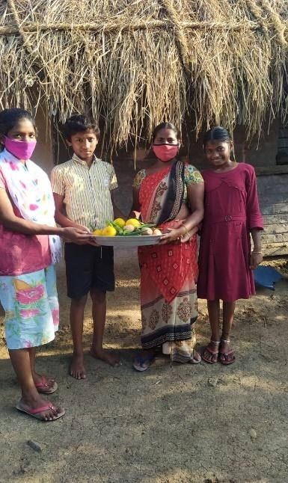
Ze zijn dit jaar geslaagd voor de 10e klas en studeren nu in Vijayawada. Het leven gaat dus door in TG. We zien dat ook terug in het feit dat er 7 nieuwe kinderen bij “ons” zijn komen wonen.

Kringloopwinkel “de Tulp”
Onze kringloopwinkel loopt gelukkig als een trein, dankzij de inzet van onze vrijwilligers. Daar zijn we ontzettend blij mee, want zodoende kan er regelmatig groente en fruit worden uitgedeeld onder de armste bewoners van Buthimillipadu en omgeving. Tijdens de pandemie werd deze regelmatige actie erg gewaardeerd. Ook kunnen we zodoende een donatie doen aan de school in het dorp om te zorgen voor schone toiletten. Chapeau voor iedereen die dit mogelijk maakt. SDWH zorgt met de middelen die zij krijgt voor diverse voorzieningen in de regio.

Hoe gaat het nu in Tulip Garden Hostel?
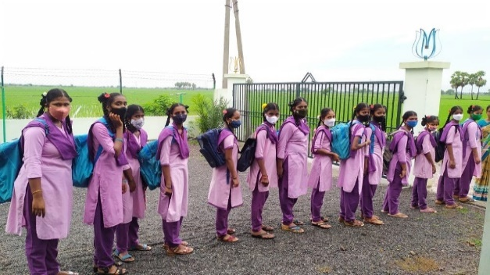
In 2019 zijn de hostelmeisjes verhuisd naar een mooi nieuw hostel dat naast Tulip Garden is gebouwd. Het hostel heeft 3 slaapzalen, een grote sanitaire ruimte en een gemeenschappelijke huiskamer om te eten, studeren en te relaxen. Vanwege Corona konden de meisjes helaas niet naar school en zijn ze terug naar hun ouder(s) gegaan. Gelukkig is 16 augustus de school weer geopend en zijn ze teruggekomen naar het hostel. Momenteel zijn er 25 meisjes in de leeftijd van 6 tot 18 jaar. Zes dagen in de week brengt en haalt onze chauffeur Ranga hen met de bus naar en van de Public School in Gannavaram. Kokkin Nirmala zorgt voor de maaltijden. Zondag 14 november jl. was het Internationale kinderdag. Dat werd in ons hostel gevierd met uitgebreid ontbijt, gemaakt door Nirmala, Lakhsmi en Kumari, de leiding in het Hostel.

Online gesprekken…Stichting COR Young Hearts
Tijdens de pandemie hebben we, in samenwerking met Stichting COR Young Hearts “geselecteerde buddy’s” in Nederland, een aantal kinderen in Tulip Garden ondersteund in hun educatie. De kinderen zijn op basis van hun studierichting gekoppeld aan een buddy in ons land met dezelfde studieachtergrond of die werkzaam is in een sector die daarop aansluit. Zo krijgen kinderen in Tulip Garden de kans om via face-time inhoudelijke onderwerpen te bespreken en kunnen ze aan de hand van deze tweewekelijkse gesprekken een vertrouwensband opbouwen met hun buddy.

De belangrijkste SDWH-gebeurtenissen van 2021

Ook in 2021 hebben u en wij bij SDWH niet stil gezeten en zijn er weer prachtige grote en kleine projecten gerealiseerd passend bij onze ambities en wensen. Met dit verslag wordt u meegenomen in enkele mijlpalen en in het bestuurlijk werk dat een en ander mogelijk maakt.

Bestuursactiviteiten
In 2021 is het bestuur twee keer in zijn geheel bijeen geweest om alle lopende zaken te bespreken en beleid te maken voor de toekomst. Daarnaast zijn die operationele zaken in korte zakelijke digitale ontmoetingen van de bestuursleden uitgewerkt en geëffectueerd. De belangrijkste onderwerpen zijn wederkerig:
- Opleidingen van de kinderen
- Het welzijn en de gezondheid van de kinderen en personeel
- Kostenbeheersing en verduurzamen van onze processen
- Fondsenwerving
- De realisering van ingezette projecten
- De dagelijkse gang van zaken in de beide kindertehuizen met aandacht voor welzijn en exploitatie.

Opleidingen
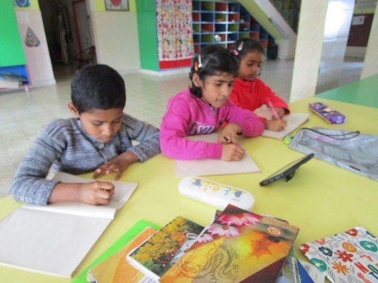
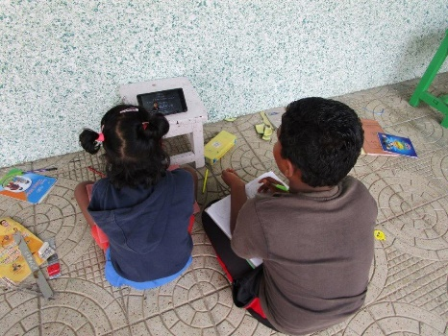
Het belangrijkste speerpunt van de Stichting is de educatie en opleiding van de kinderen. Een broze doelstelling in 2021. Het bestuur streeft er naar om voor elk kind een passende opleiding te vinden, met als doel dat jongeren uiteindelijk op eigen benen kunnen staan en een baan hebben. Er wordt dan ook veel aandacht besteed aan het vinden van de juiste opleiding voor elk kind. De kinderen (jongeren) zijn erg gemotiveerd om te studeren, omdat ze weten dat ze daarmee straks een goede baan kunnen krijgen. Dat heeft ook een positieve invloed op de jongere kinderen die hier een voorbeeld aan nemen. Toch heeft ook in India de lange lockdown zijn sporen nagelaten. Gelukkig hebben we in het recente verleden nog de WIFI in de gebouwen zodanig ingericht dat ook afstandsonderwijs verder kon worden ontwikkeld. Dankzij de diverse laptops en tablets die afgelopen jaren konden worden aangeschaft hebben de kinderen de onlinelessen kunnen volgen door samen te werken met deze digitale hulpmiddelen.
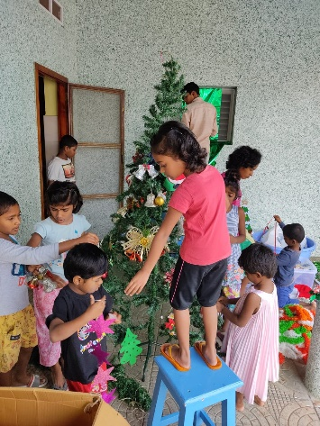
Welzijn en gezondheid kinderen en personeel
Veel aandacht is er voor de gezondheid van de kinderen. Net als in Nederland hebben ook de kinderen in India last gehad van de lange lockdown: 10 maanden hebben stafdiensten en kinderen in de tehuizen samen “opgesloten” moeten optrekken zonder “vrije” dagen. Het bestuur is erg blij met het online contact van een aantal artsen uit Nederland, die alle kinderen in het verleden hebben onderzocht en met de lokale artsen overleggen wat de beste behandeling is en welke medicijnen het beste zijn voor het kind. De dagelijkse medische zorg voor de kinderen is nog steeds in handen van Mary Nurse, die dit gepassioneerd doet. De kinderen worden periodiek gecontroleerd in het plaatselijke ziekenhuis. Met Kerst hebben we alle medewerkers en de kinderen een heerlijke maaltijd kunnen voorzetten en een cadeautje kunnen geven hetgeen heeft bijgedragen tot een enorme blijdschap.

Kostenbeheersing en duurzaamheid
Ook in India werken we hard aan de beheersing van de kosten. We proberen zoveel mogelijk zelfvoorzienend te zijn, wat ook onze duurzaamheid ten goede komt. We hebben een eigen groentetuin en eigen koeien voor de melk.
Daarnaast hebben we in het verleden enorm kunnen uitbreiden in de opbrengst van de zonnepanelen door de aanschaf van een eigen transformator waardoor storingvrij de zonnepanelen hun werk kunnen doen. Ook het nabijgelegen dorp kunnen we zo onafhankelijk maken van het onbetrouwbare elektriciteit-netwerk van de overheid. In 2021 hebben we vooral aandacht besteed aan het duurzaam maken van de vervoersmiddelen door de aanschaf van elektrisch aangedreven scooters en auto’s.

Fondsenwerving
Het is elk jaar weer hard werken om voor alle uitgaven sponsoring te vinden maar ook in 2021 is dankzij veel vrijwilligers, die zich ervoor inzetten om Stichting De Derde Wereld Hulp voor het voetlicht te brengen, gelukt diverse sponsors over de streep te trekken. Vooral de ontwikkeling van de kringloopwinkel in Ouderkerk aan de Amstel mag hier niet onvermeld blijven. Ruim 40 vrijwilligers die aangestuurd worden door de coördinator van het project (Ingrid van der Neut) zorgen er met elkaar voor dat de gemeenschap elkaar ontmoet, dat duurzaam materialen worden hergebruikt en dat er een contante geldstroom kan worden ingezet voor de werkzaamheden van SDWH in India.

Leuke momenten
Dat het niet allemaal “kommer en kwel” was in India tijdens de Corona-lockdown laten onderstaande foto’s u zien. We delen graag een paar leuke momenten uit het leven van de kinderen in Tulip Garden.

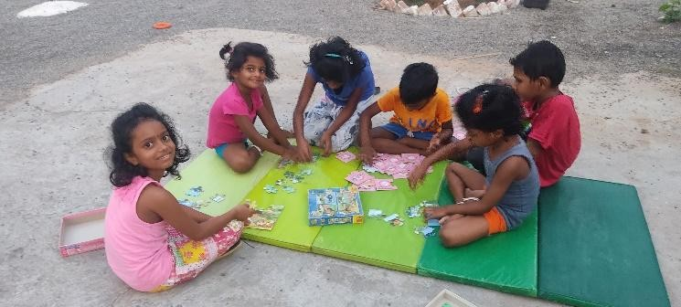
De kleinsten lekker aan het puzzelen

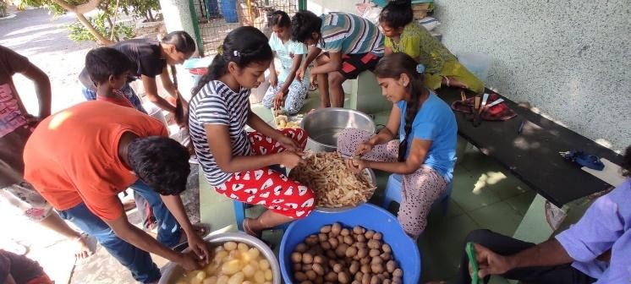
Met z’n allen aardappels schillen voor patat

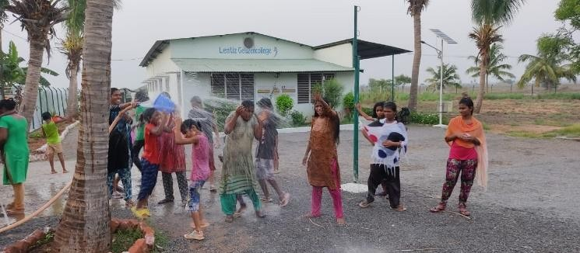
Waterpret

Tot slot
Vele vrijwilligers hebben zich ook afgelopen jaar weer ingezet voor het wel en wee van Stichting Derde Wereld Hulp maar zij waren voor hun activiteiten vooral gebonden aan Nederland daar waar veel van onze SDWH-vrienden in het verleden ook de projecten in India bezochten. Het Coronavirus is hierin ook in 2021 fors spelbreker geweest. Toch is ook in 2021 uw medeleven, morele steun en financiële support van groot belang geweest voor de mentale weerbaarheid van de kinderen en van de stafdiensten in onze tehuizen en hebben wij onze broodnodige activiteiten voor de kinderen in Tulip Garden Home en Tulip Garden Hostel maar ook in de regio van onze tehuizen kunnen blijven uitvoeren. Ondanks dat onze fysieke aanwezigheid door Corona in India moest worden ontbeerd konden in 2021 de kindertehuizen toch blijven draaien zoals afgesproken doordat de operationele leiding adequaat en naar tevredenheid is neergelegd bij een tweetal jongeren die zelf ook opgegroeid zijn in Tulip Garden en die gepokt en gemazeld zijn in alle processen die hierbij komen kijken. Met trots kijken we naar deze mooie ontwikkeling die met name door Peter & Margreet van Coeverden zo heeft kunnen ontstaan. We zien steeds meer jongeren die opgegroeid zijn in Tulip Garden een belangrijke rol spelen in het tehuis: de chauffeurs, leidinggevenden in de tuinen, boekhouding, hulp in de huishouding, de inzet op “selfsupporting” zijn betaalt zich uit. Op afstand houden Peter & Margreet van Coeverden de vinger aan de pols en kunnen de beleidsafspraken worden uitgevoerd passend in de bestuurlijke kaders en besluiten. We hopen dat de fysieke aanwezigheid van hen in India in 2022 weer meer gestalte mag krijgen.

